Zderzenia na podstawie rakietki do tenisa

[Projekt z Metod Inteligencji Obliczeniowej]



Wiktoria Zaczyk

Anastasiya Hradouskaya

1. Wstęp teoretyczny.
2. Założenia dla układu
3. Wyniki
4. Podsumowanie

## Wstęp teoretyczny.

**Zderzenia:**

Zderzające się ciała stykają się bezpośrednio i w punkcie ich zetknięcia pojawia się bardzo duża siła kontaktowa. Ze względu na krótki czas działania nie możemy na ogół zmierzyć sił działających podczas zderzenia . Wiemy jednak, że musi być spełniona zasada zachowania pędu (występują tylko siły wewnętrzne oddziaływania między zderzającymi się obiektami, a siły zewnętrzne są równe zeru), oraz zasada zachowania energii całkowitej.

**Definicja**

Gdy dwa ciała zderzają się to zderzenie może być sprężyste (elastyczne) lub niesprężyste (nieelastyczne) w zależności od tego czy energia kinetyczna jest zachowana podczas tego zderzenia czy też nie.

W zderzeniu sprężystym całkowita energia kinetyczna jest taka sama po zderzeniu jak przed zderzeniem podczas gdy w zderzeniu niesprężystym ciała tracą część energii kinetycznej. Kiedy dwa ciała po zderzeniu łączą się mówimy, że zderzenie jest całkowicie niesprężyste. Przy zderzeniach niesprężystych energia kinetyczna nie jest zachowana. Energia będąca różnicą pomiędzy początkową i końcową energią kinetyczną przechodzi w inne formy energii na przykład w ciepło lub energię potencjalną związaną z deformacją ciała podczas zderzenia.

### **Pęd układu punktów materialnych**

**Prawo, zasada, twierdzenie**

Całkowity pęd układu punktów materialnych jest równy iloczynowi całkowitej masy układu i prędkości jego środka masy.

|  |  |
| --- | --- |

więc druga zasada dynamiki Newtona dla układu punktów materialnych przyjmuje postać

|  |
| --- |

Ponownie widzimy, że nawet ciała materialne będące układami złożonymi z dużej liczby punktów materialnych możemy w pewnych sytuacjach traktować jako pojedynczy punkt materialny. Tym punktem jest środek masy.

Z równania (9.14) wynika, że gdy wypadkowa siła zewnętrzna równa jest zeru ***F***zew = 0, to dla układu o stałej masie, środek masy pozostaje w spoczynku lub porusza się ruchem jednostajnym prostoliniowym, przy czym poszczególne punkty układu mogą poruszać się po różnych torach.

To stwierdzenie wprowadza nas w [zasadę zachowania pędu](https://home.agh.edu.pl/~kakol/efizyka/w09/main09d.html).

### 

### **Zasada zachowania pędu:**

Ponownie rozpatrzmy układ *n* punktów materialnych. Jeżeli układ jest odosobniony, to

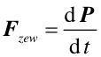

znaczy nie działają siły zewnętrzne to zgodnie z równaniem

|  |
| --- |

**Prawo, zasada, twierdzenie**

Jeżeli wypadkowa sił zewnętrznych działających na układ jest równa zeru, to całkowity wektor pędu układu pozostaje stały.

Z zasady zachowania pędu wynika, że pęd początkowy układu jest równy pędowi w dowolnej chwili co możemy zapisać w postaci równania

|  |
| --- |

### 

### **Zderzenia na płaszczyźnie:**

Rozpatrzymy najprostszy przypadek wielowymiarowy; zajmiemy się zderzeniami sprężystymi na płaszczyźnie.

Ruch piłeczki opisujemy w układzie współrzędnych *x* i *y* związanym ze ścianą, oś *x* pokazuje kierunek prostopadły do ściany, *y* - kierunek równoległy, a początek układu umieszczamy na powierzchni paletki tenisowej w punkcie zderzenia.

### **Zasada zachowania energii**

**Prawo, zasada, twierdzenie**

Zasada zachowania energii mechanicznej mówi, że dla ciała podlegającego działaniu siły zachowawczej, suma energii kinetycznej i potencjalnej jest stała.

Siła zachowawcza to dla dowolnej drogi z *A* do *B*

|  |
| --- |

Zmiana energii wewnętrznej Δ*U* jest równa rozproszonej energii mechanicznej

|  |
| --- |

**Prawo, zasada, twierdzenie**

Energia całkowita, tj. suma energii kinetycznej, energii potencjalnej i energii wewnętrznej w układzie odosobnionym nie zmienia się. Mamy więc zasadę zachowania energii całkowitej. Inaczej mówiąc energia może być przekształcana z jednej formy w inną, ale nie może być wytwarzana ani niszczona; energia całkowita jest wielkością stałą.

### **Termodynamika**

Termodynamika zajmuje się właściwościami cieplnymi układów makroskopowych, zaniedbując w odróżnieniu od mechaniki statystycznej mikroskopową budowę ciał tworzących układ. Gdybyśmy chcieli ściśle określić stan fizyczny układu zawierającego ogromną liczbę cząsteczek, na przykład porcji gazu, to musielibyśmy znać stan każdej cząsteczki oddzielnie to znaczy musielibyśmy podać położenie każdej cząsteczki, jej prędkość oraz siły nań działające. Takie obliczenia ze względu na dużą liczbę cząsteczek są niemożliwe. Okazuje się jednak, że posługując się metodami statystycznymi (rachunkiem prawdopodobieństwa) możemy znaleźć związki między wielkościami mikroskopowymi (dotyczącymi poszczególnych cząsteczek), a wielkościami makroskopowymi opisującymi cały układ. Chcąc opisać gaz jako całość możemy więc badać jedynie wielkości makroskopowe takie jak ciśnienie, temperatura czy objętość bez wdawania się w zachowanie poszczególnych cząsteczek.

### 

### **Ciśnienie gazu doskonałego**

Cząsteczki gazu doskonałego traktujemy jako punkty materialne (objętość cząsteczek gazu jest o wiele mniejsza niż objętość zajmowana przez gaz i dlatego z dobrym przybliżeniem przyjmujemy, że ich objętość jest równa zeru);

W gazie doskonałym zderzenia z innymi cząsteczkami oraz ze ściankami naczynia są sprężyste i dlatego całkowita energia cząsteczek jest równa ich energii kinetycznej; energia potencjalna jest stale równa zeru (nie ma przyciągania ani odpychania pomiędzy cząsteczkami).

### **Gęstość**

$ρ = \frac{m}{V}$

*ρ* to gęstość, *m* to masa, a *V* to objętość

### **Materiał hiperelastyczny**

Jest rodzajem [modelu konstytutywnego](https://en.wikipedia.org/wiki/Constitutive_equation) dla materiału idealnie [sprężystego](https://en.wikipedia.org/wiki/Elastic_(solid_mechanics)) , dla którego zależność naprężenie-odkształcenie wynika z [funkcji gęstości energii odkształcenia](https://en.wikipedia.org/wiki/Strain_energy_density_function) . Materiał hiperelastyczny jest szczególnym przypadkiem [materiału elastycznego Cauchy'ego](https://en.wikipedia.org/wiki/Cauchy_elastic_material) .

## 2. Założenia dla układu

* Zderzenia niesprężyste
* Mierzenie energii kinetycznej przed i po oraz w trakcie ruchu
* objętość gazu i ciśnienie gazu

Mamy zamiar przedstawić symulowanie uderzenia napełnionej gazem piłki z rakietą tenisową. Masa gazu w piłce wynosi 112 g. Ciśnienie początkowe gazu wynosi 101 kPa. Wykorzystamy metodę wnęki płynu w celu symulacji gazu w środku piłki. Celem symulacji jest rysowanie diagramów objętość gazu i ciśnienie gazu

Part:

* **Ball**: 3D → Deformable → Shell → Revolution
* **Rakietka**: 3D → Deformable → Solid → Extrusion
* Tools → Reference Point (tworzymy punkt referencyjny w środku naszej piłki)

Property:

1. Create Material:
   * Rubber:
     + General → Density: Max Density = $10^{-9}$
     + Mechanical → Elastic → Hyperelastic: 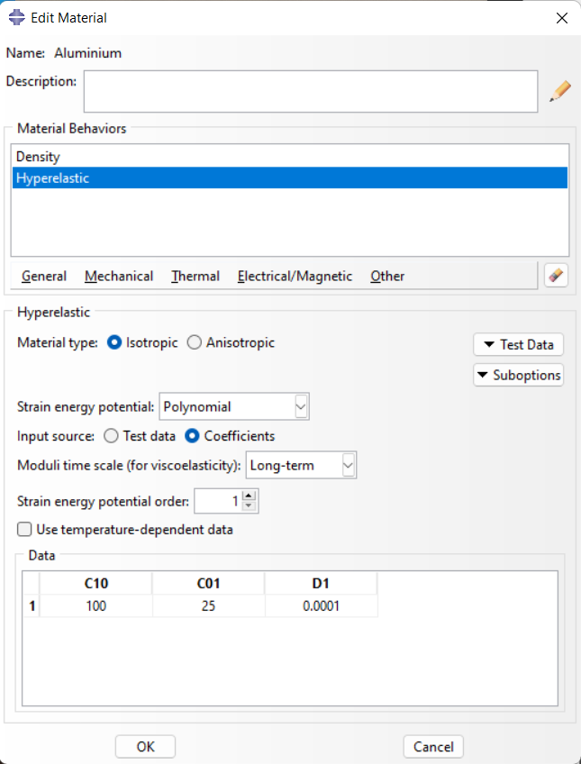
   * Steel:
     + General → Density: Max Density = $7.{8E}^{-9}$
     + Mechanical → Elastic → Elastic : 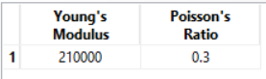
2. Create section:
   * RubberSection → Solid, Homogeneous → Rubber
   * SteelSection → Shell, Homogeneous → Steel
   * RubberSection2 → Shell, Homogeneous → Rubber
   * SteelSection2 → Solid, Homogeneous → Steel
3. Assign section:
   * Przypisujemy odpowiednie sekcje do piłeczki oraz rakietki

Assembly:

1. Create Instance
2. Translate Instance: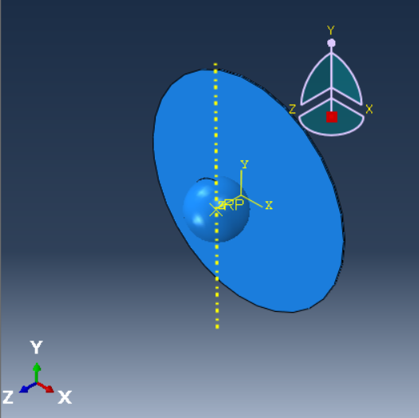

Step:

1. Create Step → Dynamic, Explicit → Time period: 0.001
2. Create Field Output

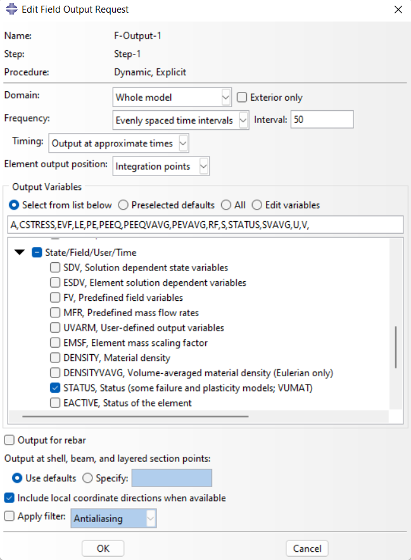

Zaznaczyliśmy State/Field/User/Time → STATUS

Interaction:

1. Create Interaction Property
   * Contact → type:Contact → Mechanical → Isotropic → Tangential Behavior: 0.1
   * Gas:

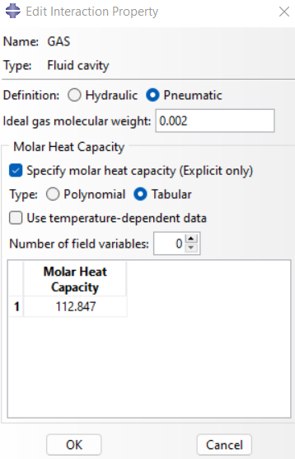

Molowa pojemność cieplna substancji chemicznej to ilość energii, którą należy dodać w postaci ciepła do jednego mola substancji, aby spowodować wzrost o jedną jednostkę jej temperatury.

* Model → edit Attributes → Model-1:

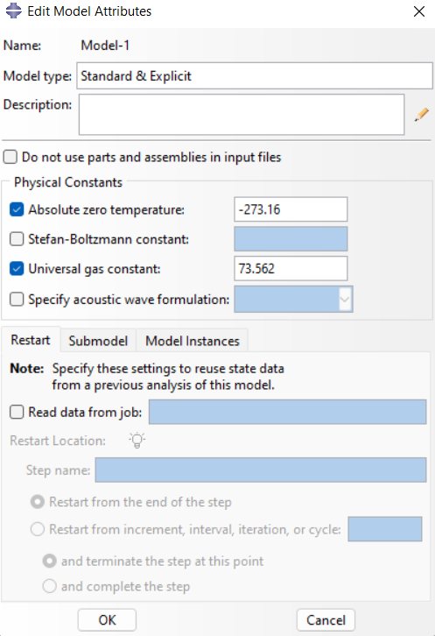

1. Create Interaction:
   * Int-1 → Step-1 → General Contact (Explicit) → assignment: Contact
   * Gas-inital → Initial → Fluid Cavity → Fluid cavity property: Gas → Specific ambient pressure: 101351

Tworząc oddziaływanie Create Interaction → Fluid cavity → musimy wybrać punkt „cavity point" czyli punkt referencyjny znajdujący się wewnątrz piłki oraz cavity surface i tu zaznaczamy całą piłkę a następnie musimy wybrać powierzchnię wewnętrzną – ta powierzchnia w waszym modelu była wybrana błędnie.

Load:

1. Create Boundary Condition:
   * BC-1 → Symmetry/Antisymmetry/Encastre → ENCASTRE
   * BC-2 → Displacement/Rotation → U1, U2, UR1, UR2
2. Create Predefined Field:
   * Pressure → Fluid cavity pressure → Step: Initial → interaction: gas-initial, pressure: 6
   * Velocity:

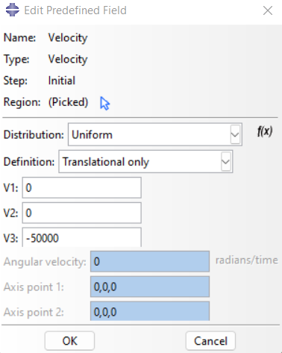

Mesh:

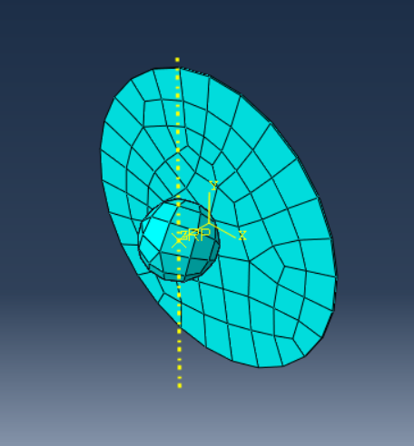

Job → submit → results

## 3. Wyniki

Kod znaleźć można w repozytorium na githubie wraz z wynikami: <https://github.com/w3raza/MES-project>

Stalowa piłeczka i stalowa paletka

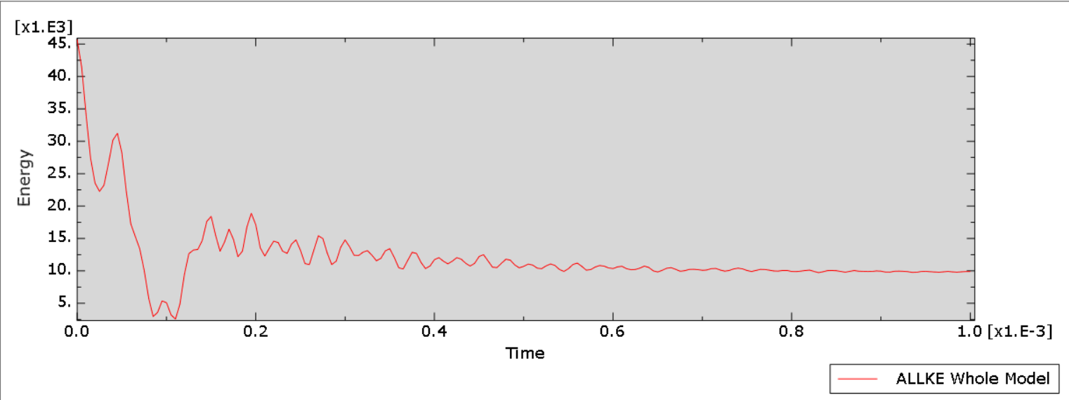

Wykres 1: Energia kinetyczna

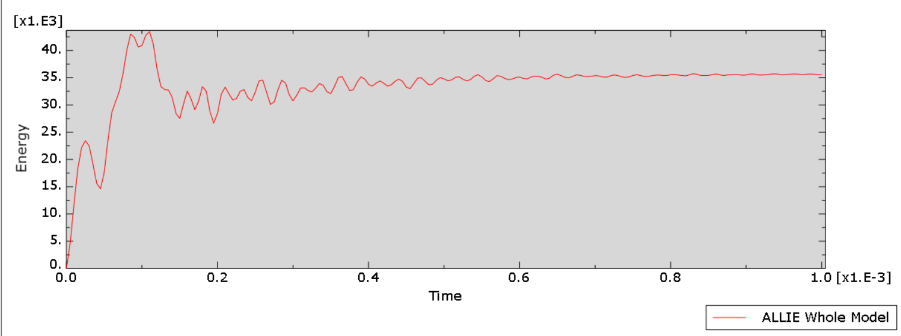

Wykres 2: Energia wewnętrzna

Gumowa piłeczka i gumowa paletka

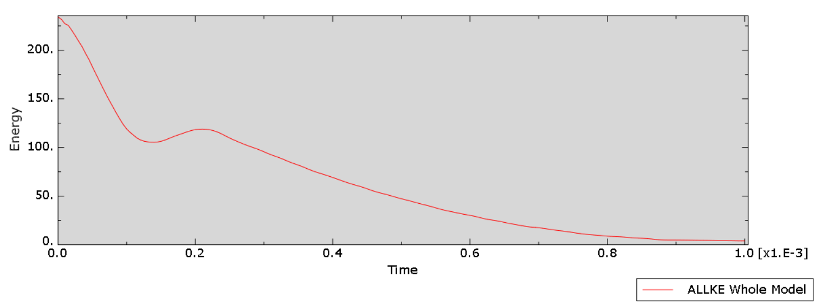

Wykres 1: Energia kinetyczna

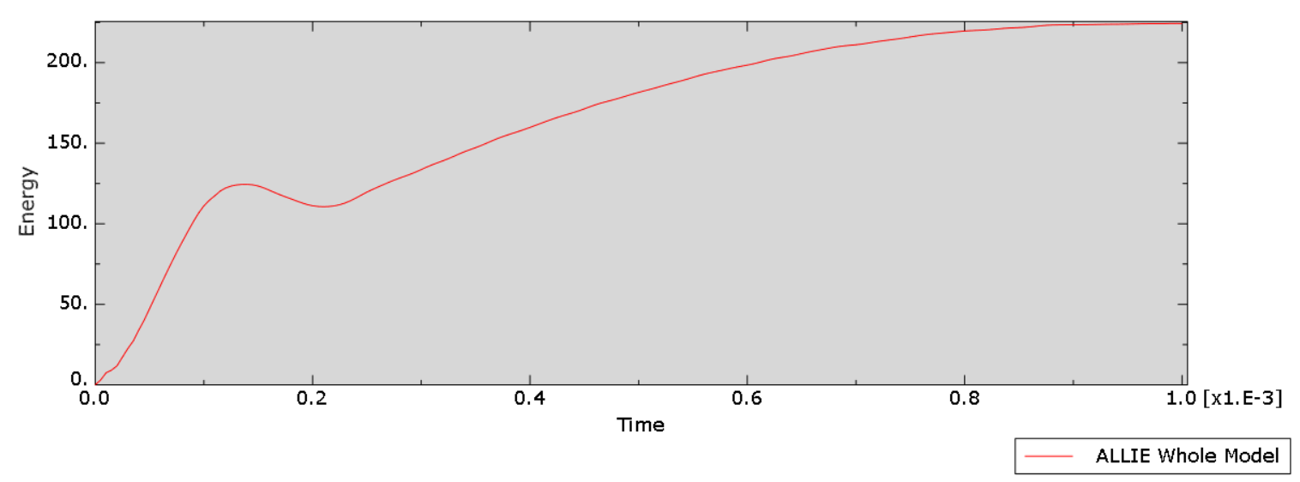

Wykres 2: Energia wewnętrzna

Gumowa piłeczka z gazem i gumowa paletka

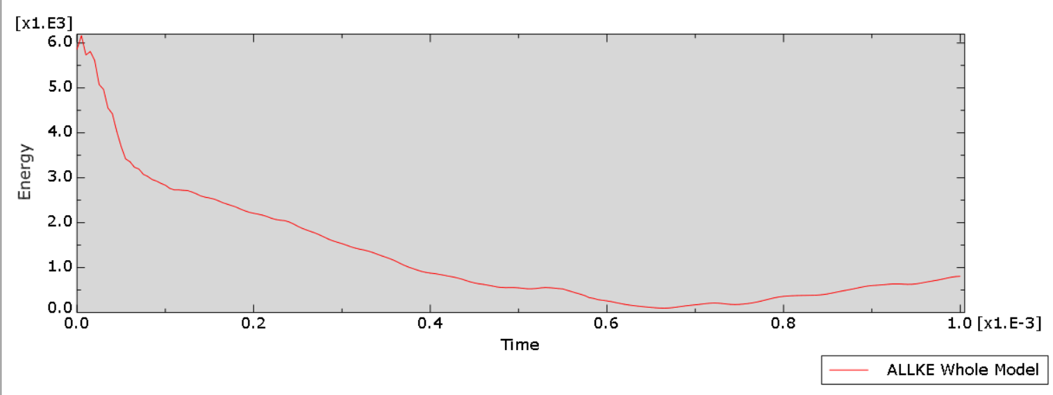

Wykres 1: Energia kinetyczna

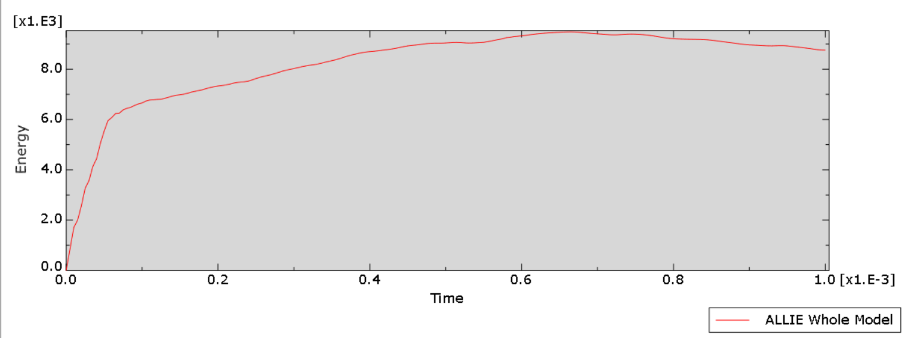

Wykres 2: Energia wewnętrzna

## 4. Co nie zostało zrealizowane

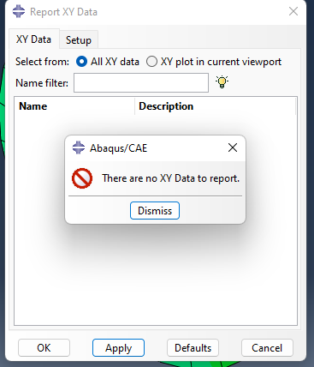

* pojawił się problem z wykresami który jednak został w jakiś stopniu rozwiązany
* można by było zrobić porównania wykresów ale wykresy tak bardzo się różniły od siebie względem skali że nie było sensu. Już nie starczyło czasu żeby zbadać gdzie leży błąd, ani porównać z własnymi obliczeniami

## 5. Podsumowanie

Początkowym celem projektu było stworzenie symulacji gry w tenisa. Zaimportowałyśmy model rakietki i piłeczki z oficjalnej strony Abaqusa, ale struny rakietki nie były naciągnięte. Rozwiązanie tego problemu byłoby dość czasochłonne, więc postanowiłyśmy uprościć model i stworzyć projekt od samego początku. Założyliśmy, że będziemy miały piłeczkę typu deformowalnej powłoki oraz litą rakietkę (solid).

W trakcie robienia modelu napotkaliśmy problem z dodawaniem ciśnienia wewnątrz piłeczki. Po skonsultowaniu się z prowadzącym i obejrzeniu kilku tutoriali udało nam się zaprezentować wyniki. Zauważyliśmy jednak, że piłeczka nie odbija się od rakietki, więc zwiększyliśmy krok.   
Na koniec porównaliśmy wyniki dla różnych materiałów piłeczki oraz rakietki. Najbardziej widoczne oddziaływanie dwóch ciał jest, kiedy rakietka i piłeczka są gumowe.

## 5. Źródła:

<https://www.youtube.com/watch?v=7SaY8ufWu9c>  
<https://www.youtube.com/watch?v=prGlI6m3QJQ>  
<https://www.youtube.com/watch?v=ZRPiW4rizeM>  
<https://www.youtube.com/watch?v=AfJtHpgTC1I>

<https://classes.engineering.wustl.edu/2009/spring/mase5513/abaqus/docs/v6.6/books/exa/default.htm?startat=ch02s01aex57.html>